检测报告公开信息表
报告编号 | BPT2024198(ZJCY)
受检单位名称 | 南通凯瑞德机械有限公司
单位地址 | 南通经济开发区通盛南路26-1号
联系人 | 李英杰
技术服务项目组人员 | 翁建荣、夏雨晨
现场调查日期及人员 | 2024.05.08 | 翁建荣、赵宏飞
现场采样检测日期、人员 | 2024.08.21 | 翁建荣、夏雨晨
受检单位陪同人 | 李英杰
现场调查照片 | 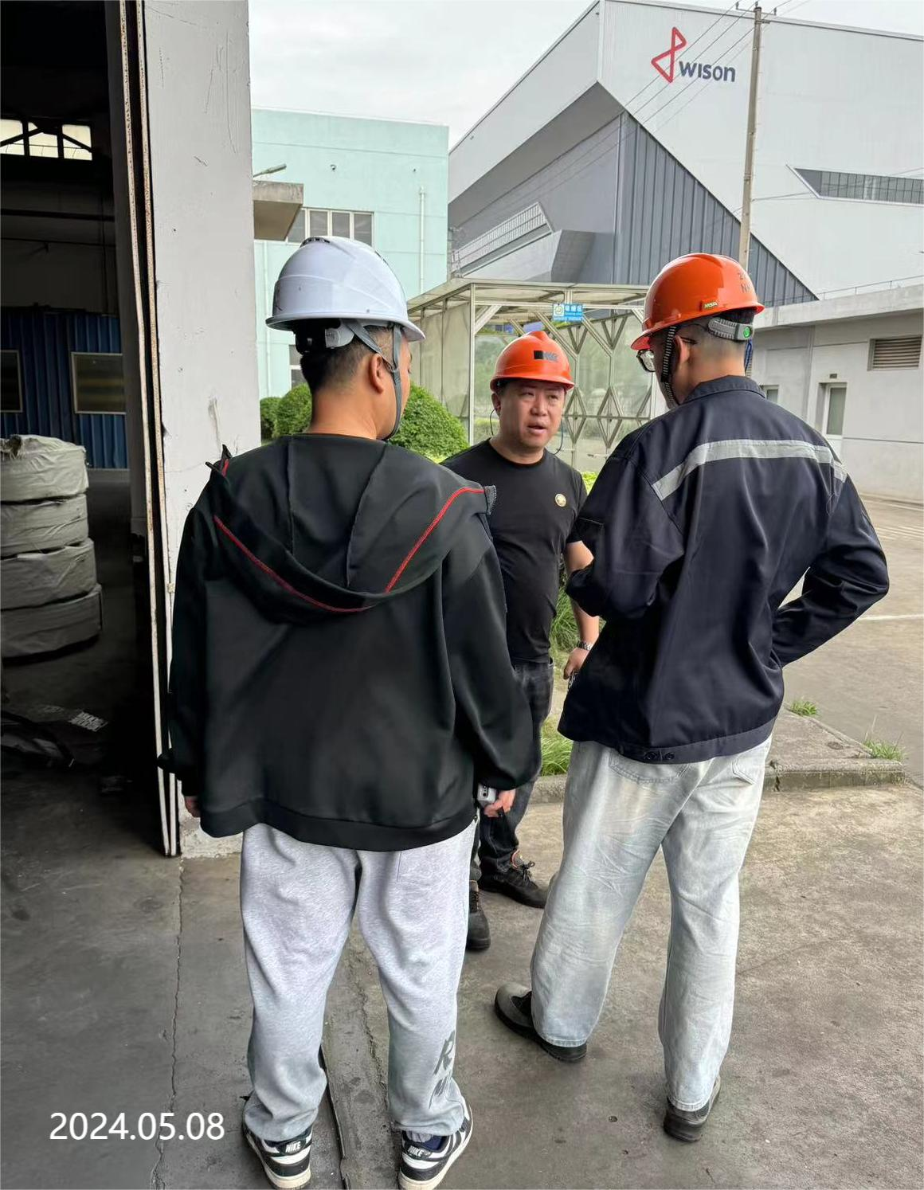 | 
现场采样检测照片 | 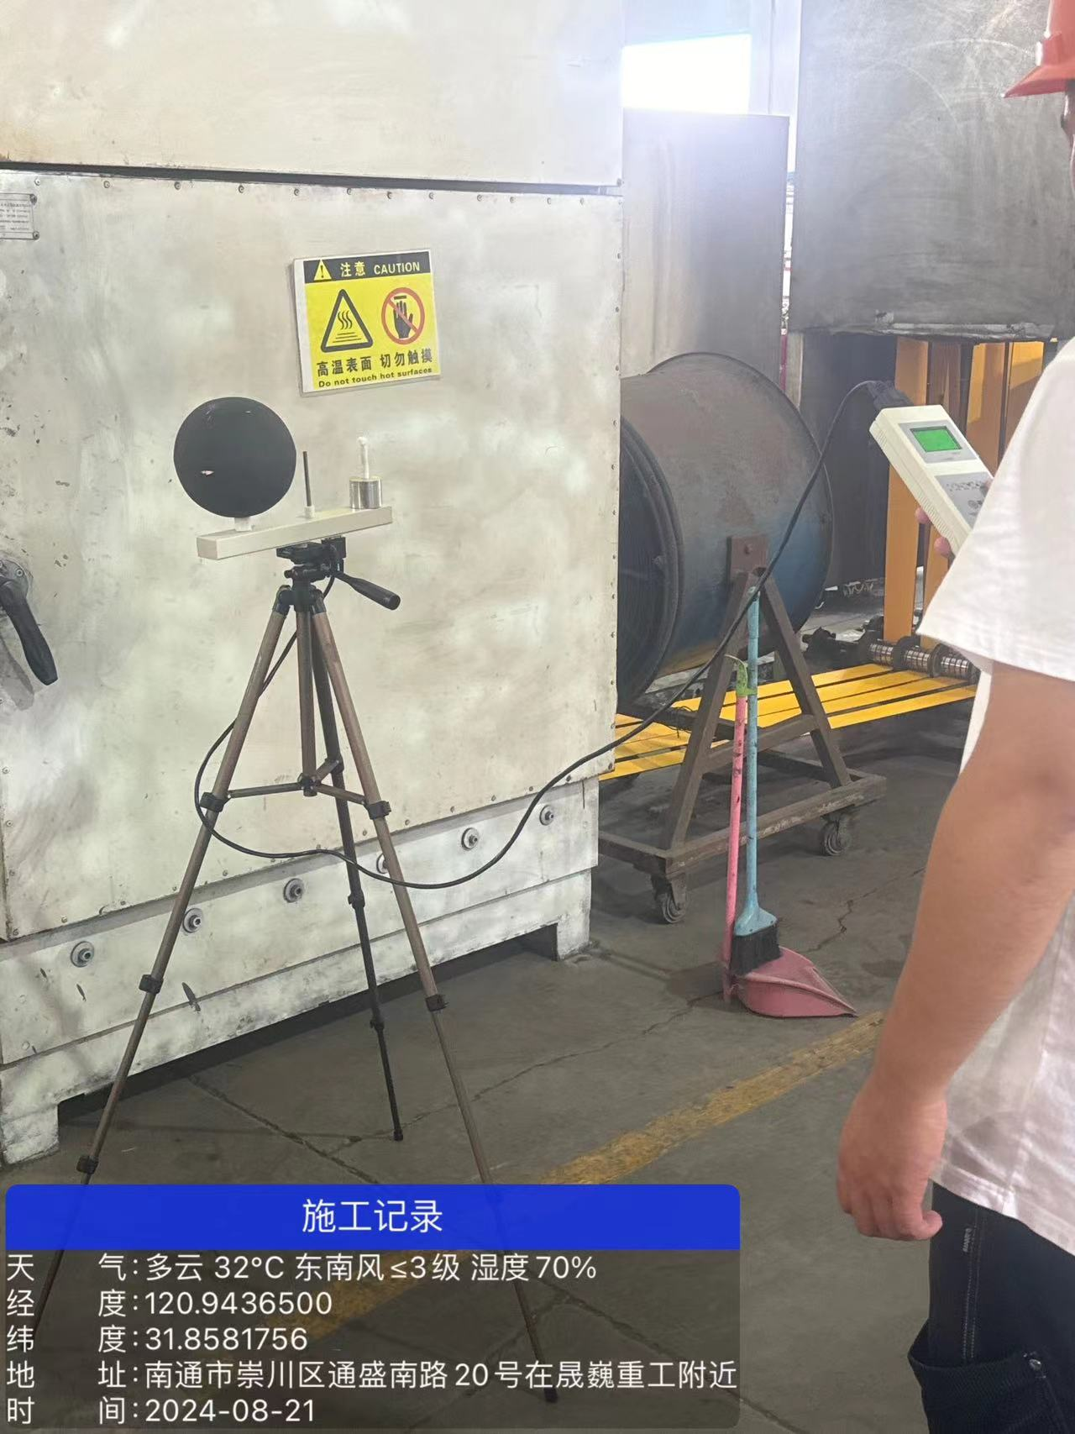 | 